Gedimino laiško – Vilniaus gimimo liudijimo – žanrinės ypatybės

Prieš 700 metų (1323 m. sausio 25 d.) Lietuvos didysis kunigaikštis Gediminas laišku pakvietė krikščionis pirklius, karius, amatininkus, žemdirbius ir dvasininkus iš viso pasaulio, ypač Liubeko, Štralzundo, Brėmeno, Magdeburgo ir Kelno miestiečius atvykti ir apsigyventi Lietuvoje. Ką tyrėjai išsiaiškino apie šio pirmo žinomo rašytinio šaltinio, kuriame paminėtas Vilnius, kalbą ir žanrinius ypatumus?

* Lotynų kalba parašytą laišką, kuriame atsispindi Gedimino politinės idėjos, taktika, vertybės, šalies ir miesto vizija, sudaro apie 500 žodžių. Gramatika labai atsilieka nuo klasikinio modelio.

* Neabejojama, kad laiškuose išdėstytų pasiūlymų autorius buvo Gediminas, tačiau vargu ar jis pats mokėjo lotynų kalbą ir rašyti. Istorikai mano, kad Lietuvos didysis kunigaikštis savo mintis diktavo vertėjui Henekinui, šis valdovo žodžius vokiškai persakydavo pranciškonų vienuoliams raštininkams Bertoldui ir Henrikui, o šie užrašė jau lotyniškai. Yra tikimybės, kad buvo verčiama ir tiesiai iš lietuvių kalbos į lotynų (galbūt Henekinas buvo pagoniškos kilmės?).

* Dėl sudėtingo užrašymo proceso būta ir nesusipratimų. 1324 m. atvykus popiežiaus pasiuntiniams, Gediminas raštininką Bertoldą apkaltino iškraipius savo valdovo mintis. Nors laiške buvo nurodyta, kad ne taip seniai Gediminas išsiuntė laišką popiežiui „<...> dėl katalikų tikėjimo priėmimo“ (lot. „<...> sub katholice fidei receptione <...>“), pasiuntiniams buvo pasakyta, kad Lietuvos didysis kunigaikštis krikštytis nežadėjo, neva tai prasimanė pats raštininkas vienuolis Bertoldas. Pastarasis teisinosi nieko nerašęs kas ne „iš valdovo burnos“. Spėjama, kad greičiausiai Gediminas sąmoningai pasinaudojo tokia diplomatine gudrybe.

* Gedimino laiškuose išlaikomi to meto laiškų žanro reikalavimai. Raštininkai vienuoliai panaudojo scenas iš Biblijos, kad skaitytojas geriau suprastų Lietuvos valdovo mintį. Laiške minima šv. Pauliaus atsivertimo diena. Prieš tai šis apaštalas buvo vardu Saulius ir galabijo krikščionis. Gediminas žinojo, kad vokiečiai pagonių valdovo kvietimą priims kaip nuoširdų, nes jis parašytas ypatingą dieną – šv. Pauliaus, buvusio nuožmaus krikščionių persekiotojo, atsivertimo dieną („Duota, nuodugniai apsvarsčius, mūsų mieste Vilniuje 1323 Viešpaties metais, Švento apaštalo Pauliaus atsivertimo dieną.“).

Parengta pagal:
S. C. ROWELL, „Chartularium Lithuaniae res gestas magni ducis Gedeminne illustrans. Gedimino laiškai“. Lietuvos istorijos institutas, 2003;
Vilniaus pilių valstybinio kultūrinio rezervato direkcijos informaciją.

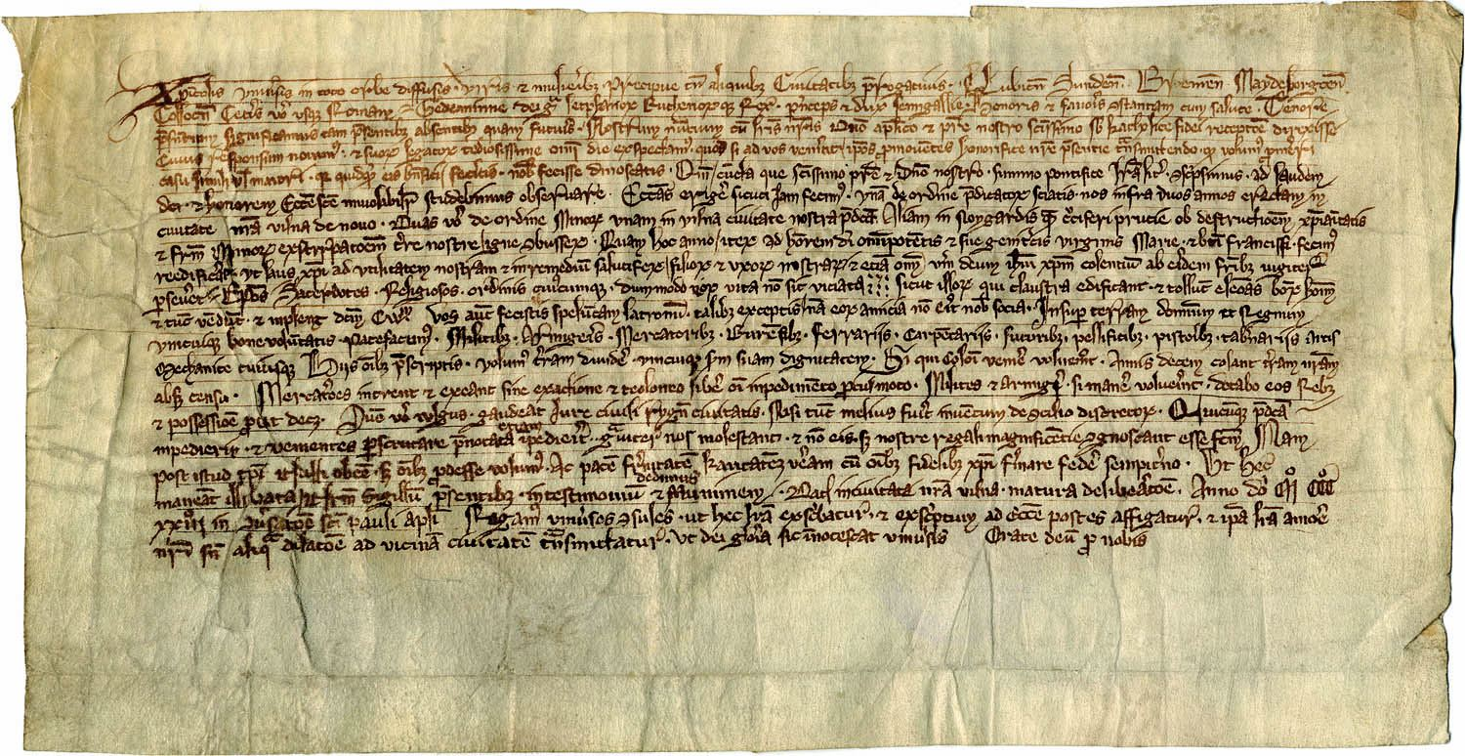

Latvijos valstybinio istorijos archyvo nuotraukoje – vienalaikis Gedimino laiško nuorašas.

Parengė Sigita Bertulienė,
Vilniaus miesto savivaldybės administracijos
Viešosios tvarkos Prevencijos ir teisenos poskyris

